**GUIA DE APRENDIZAJE UNIDAD 3 N° DE GUÍA: 19**

**RECURSO: TEXTO DE ESTUDIO** PAGINAS: ______________________

ASIGNATURA: INGLÉS

NOMBRE ESTUDIANTE: ______________________________________________________

CURSO: Cuartos LETRA: A - B – C FECHA: __________________

**OA13: Escribir, de acuerdo a un modelo y con apoyo de imágenes vocabulario para reconocer, nombrar y escribir sobre deportes.**

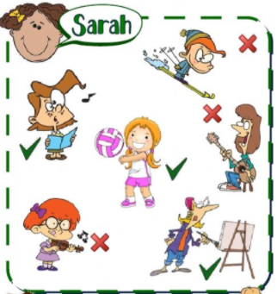**LOOK AND DO THE ACTIVITIES.OBSERVA Y REALIZA LAS ACTIVIDADES.**

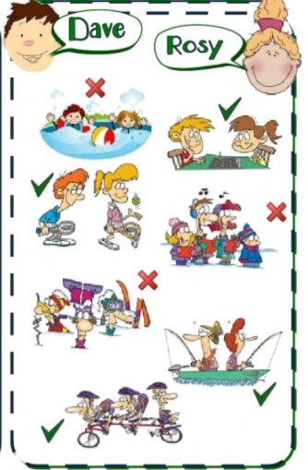

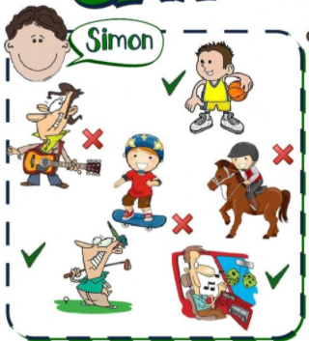

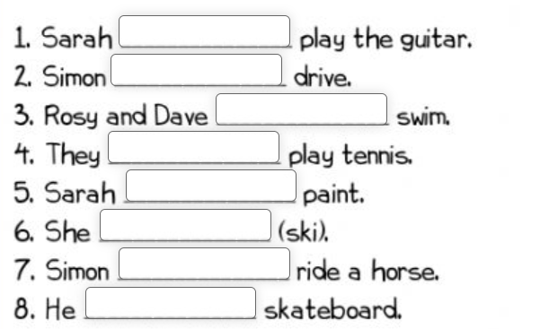**COMPLETE WITH CAN / CAN’T.**

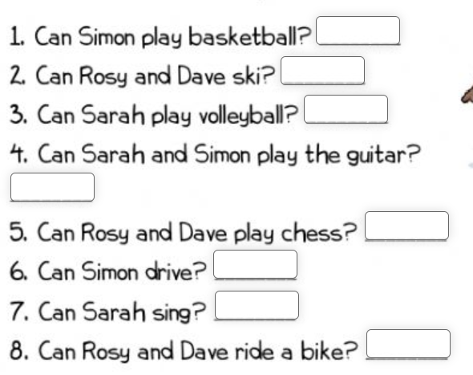**ANSWER YES OR NO.**

**LOOK THE PICTURES AND COMPLETE WITH THE CORRECT WORDS. OBSERVA LAS IMAGENES Y COMPLETA CON LAS ACCIONES CORRECTAS.**

